|  |  |
| --- | --- |
| Gerb-BMSTU_01 | **Министерство науки и высшего образования Российской Федерации**  **Федеральное государственное бюджетное образовательное учреждение**  **высшего образования**  **«Московский государственный технический университет**  **имени Н.Э. Баумана**  **(национальный исследовательский университет)»**  **(МГТУ им. Н.Э. Баумана)** |

ФАКУЛЬТЕТ «Информатика и системы управления»\_\_\_\_\_\_\_\_\_\_\_\_\_\_\_\_\_\_\_\_\_\_\_\_\_\_\_\_\_\_\_\_\_\_\_\_

КАФЕДРА «Программное обеспечение ЭВМ и информационные технологии»\_\_\_\_\_\_\_\_\_\_\_\_\_\_

**Лабораторная работа № \_\_**9**\_\_**

**Дисциплина Компьютерные сети**

|  |  |
| --- | --- |
| **Тема Изучение технологии виртуальных локальных сетей (VLan) в сетевом симуляторе. Настройка маршрутизации между VLan.**  **Вариант № 3**  **Студент \_Брянская Е.В.\_\_\_\_\_\_\_\_**  **Группа \_ИУ7-72Б\_\_\_\_\_\_\_\_\_\_\_\_\_**  **Оценка (баллы) \_\_\_\_\_\_\_\_\_\_\_\_\_\_\_**  **Преподаватель \_\_\_\_Рогозин Н.О.** |  |

Москва.

2021 г.

**Задание**

1. Назначить адреса подсетей:
   1. Подсеть 1: 192.168.x.0 /24
   2. Подсеть 2: 192.168.x+1.0 /24
   3. Подсеть 3: 192.168.x+2.0 /24
   4. Подсеть 4: 192.168.x+3.0 /24
   5. Подсеть 5 (В задаче III): 192.168.x+10.0 /24
2. Настроить поддержку трех виртуальных локальных сетей (VLan 10, 20, 30) на коммутаторе.
3. Настроить маршрутизацию между виртуальными локальными сетями на маршрутизаторе.
4. Выделить и озаглавить на схеме каждую виртуальную локальную сеть.

**Решение**

**1 задание + 4 задание**

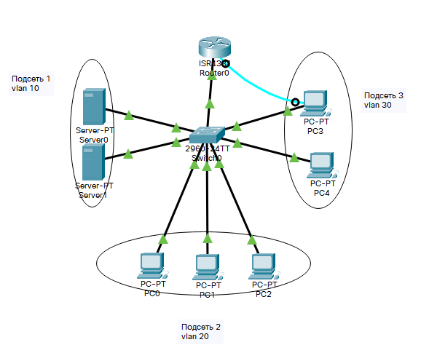

Подсеть 1 – 192.168.3.0/24

Подсеть 2 – 192.168.4.0/24

Подсеть 3 – 192.168.5.0/24

**2 задание**

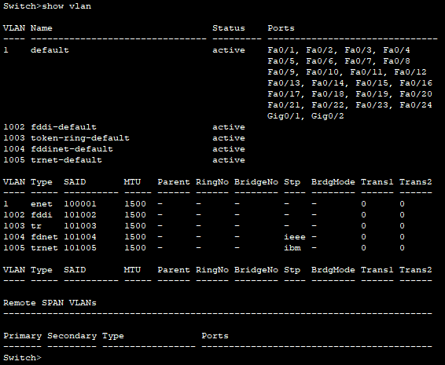

Настройка VLan:

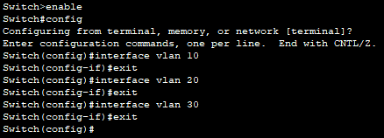

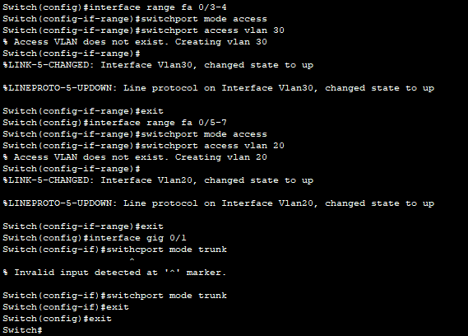

Проверка:

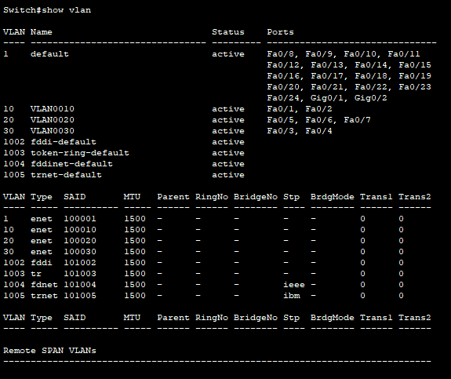

**3 задание**

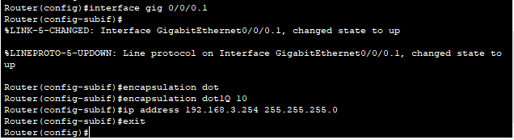

Для остальных аналогично.

Результат:

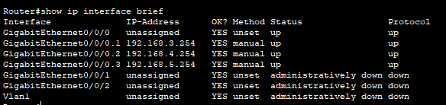

Пример ping:

